кубок КСО «Магнит»
бегом на заснеженном грунте
3 этап
18 марта 2018 г.
ТЕХНИЧЕСКАЯ ИНФОРМАЦИЯ

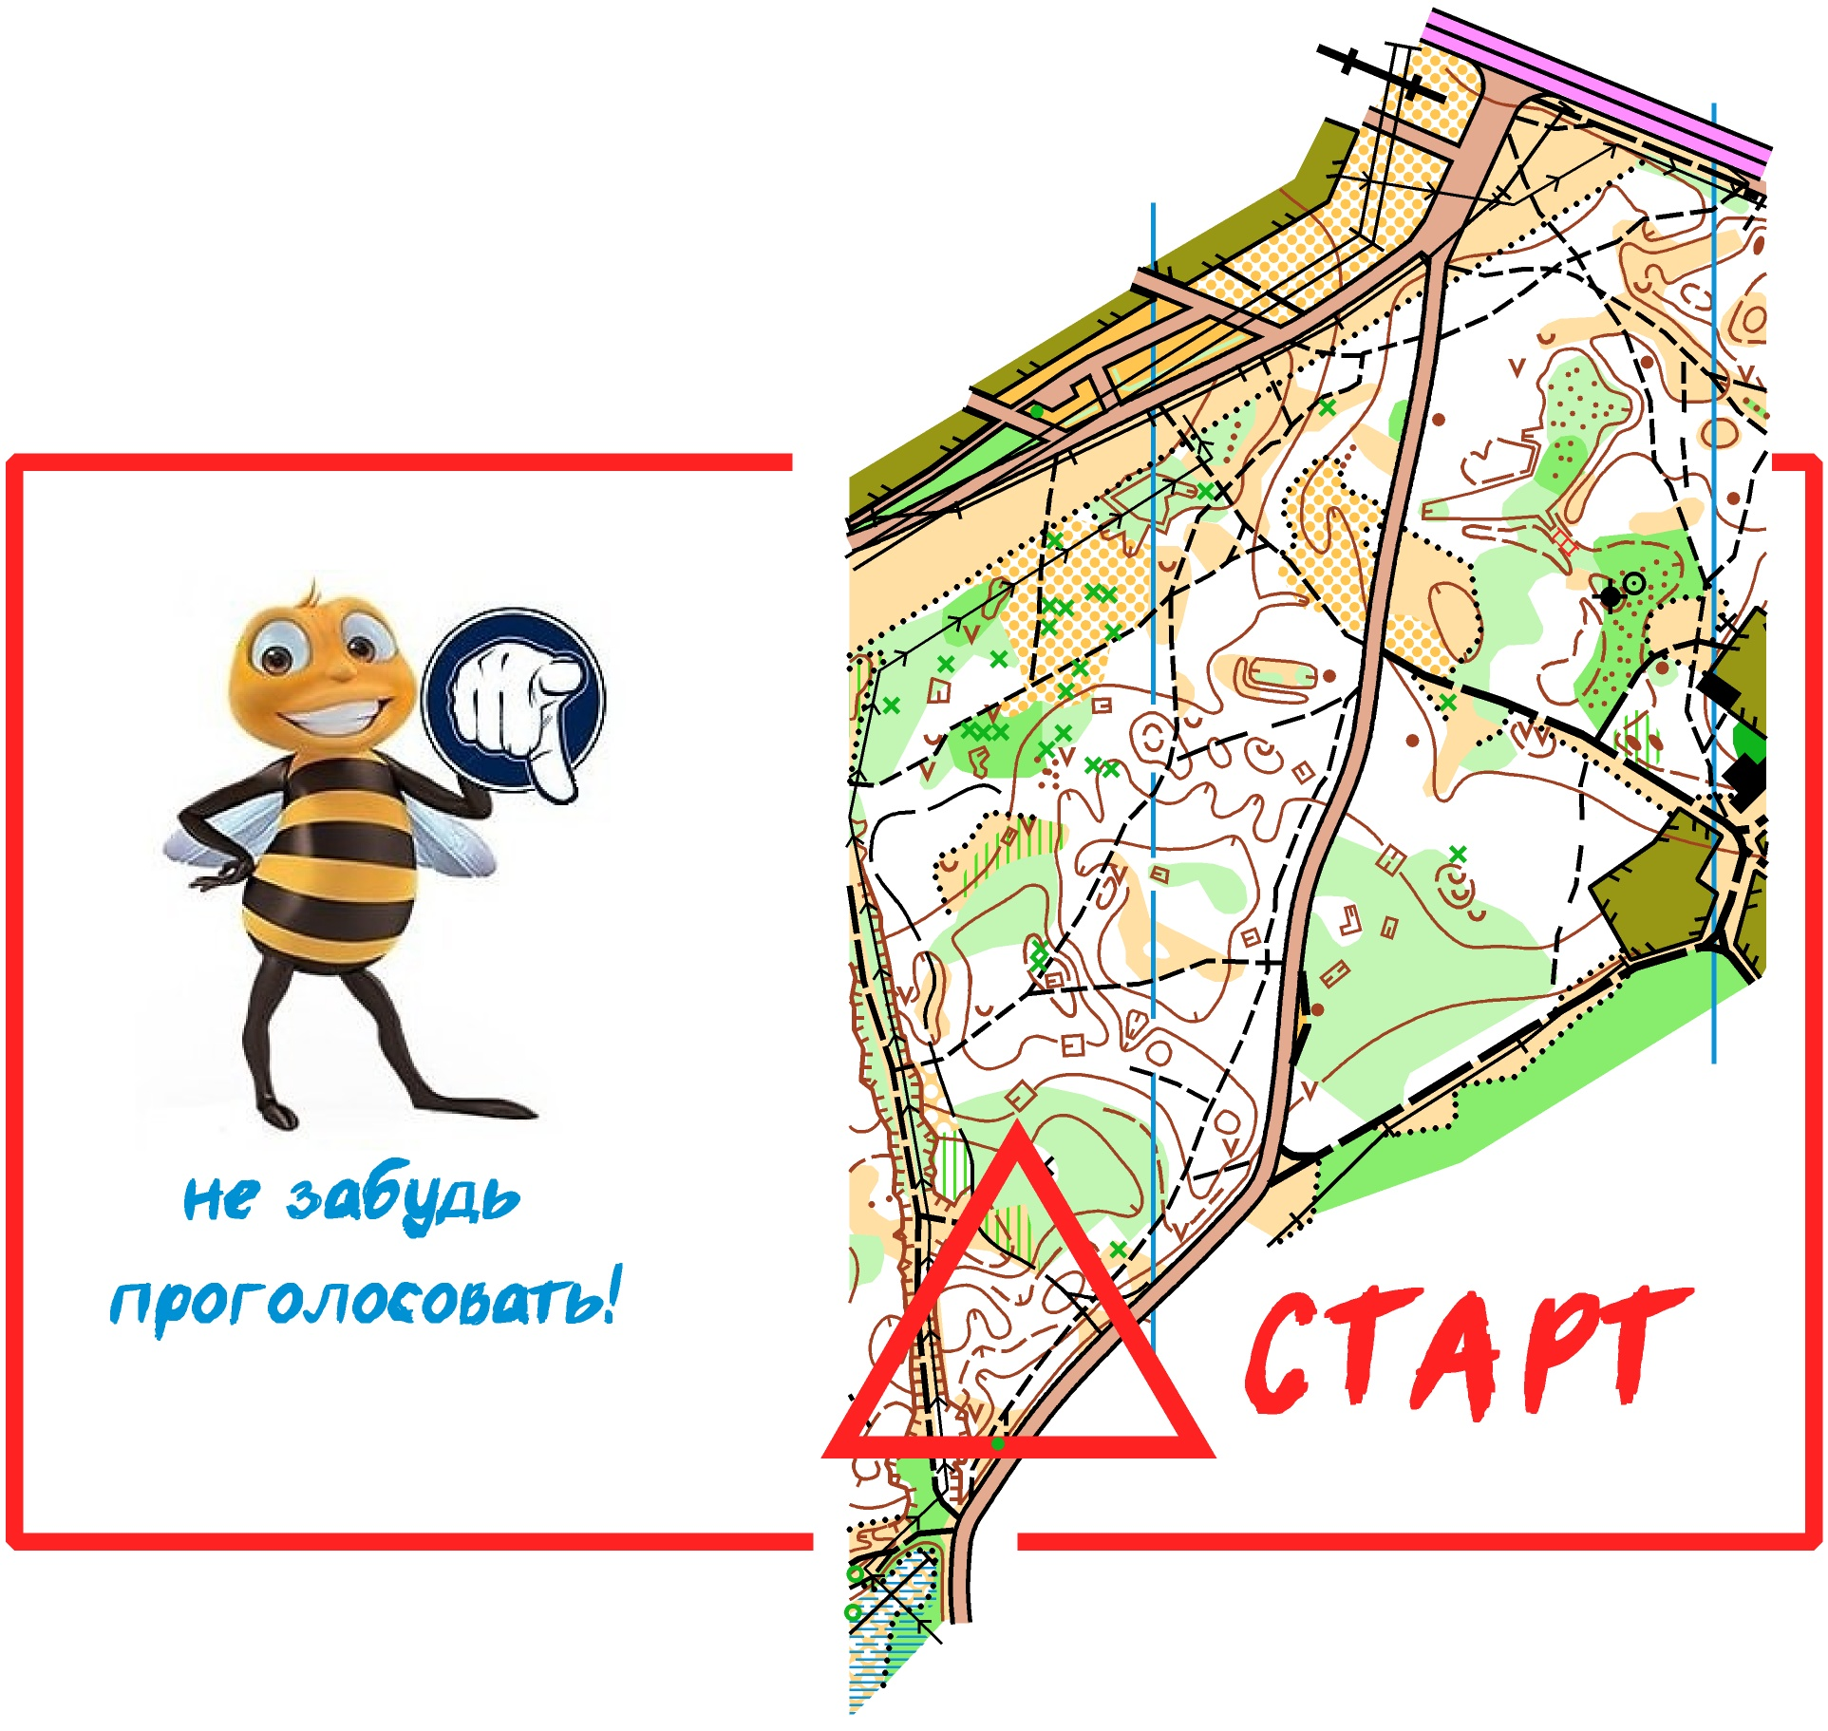
Место проведения –Детская железная дорога - «Свинуха»

Старт 12:00 по стартовому протоколу.
Карта М 1:4000 Н 2, 5 м
Карты герметизированы.
У старших групп 2 круга.(см. параметры)
Напечатаны на одном листе с разных сторон.
Контрольное время для всех групп 1 час.
Дистанции и легенды Дистанции печатаются вместе с картой.
Легенды впечатаны в карту. Нумерация КП на картах 1,2…и т.д. (в том числе и на 2 круге).
После последнего КП 1 круга участники двигаются по маркировке до пункта «К».
Система отметки
Компостером в карточке участника.
На дистанции контролёры осуществляют выборочный контроль. Не принимайте необдуманных решений.
Параметры дистанций:
МЕ- 1круг | 3,0 км 13 КП
МЕ- 2круг | 2,2 км 11 КП
ЖЕ М17 М40 1 круг | 1,8 км 8 КП
ЖЕ М17 М40 2 круг | 1,7 км 9 КП
М14 М55 Ж17 Ж40 | 2,5 км 14 КП
М12 Ж14 Ж55 | 1,7 км 9 КП
М10 Ж10 Ж12 | 0,9 км 6 КП

Внимание!!! У группы МЕ есть пересечение автодороги.
Будьте предельно внимательны!

Удачного Вам старта!

Кубок КСО «Магнит» является открытой тренировкой.
Ответственность за жизнь и здоровье несовершеннолетних участников несут тренеры команд

